2018年02月27日陆春花的初中物理组卷

一．选择题（共8小题）
1．浸在水中的物体受到浮力的根本原因是（ ）
A．在水中，流速大的地方压强小，流速小的地方压强大
B．在水中，压强随深度的增大而增大
C．在水中，物体与水的相互作用的结果
D．在水中，温度随水的深度增加而降低
2．下列事例中，没有受到浮力的物体是（ ）
A．浮在死海水面上的人 B．从水中升起的乒乓球
C．沉在水底的石块 D．太空中飞行的天宫一号
3．一正方体浸没在水中，上表面与水面相平，关于它下列说法中正确的是（ ）
A．它的上、下表面都受到水的压强，其中上表面受的压强较大
B．它的上、下表面都受到水的压力，两表面受的压力相等
C．它的上表面受的压力向上，下表面受的压力向下
D．它的下表面受的压强较大，下表面受的压力向上
4．如图所示，一个塑料小球堵在一个水池的出口处，水无法排出，则该小球（ ）
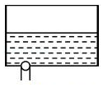
A．不受水的浮力，也不受水对它的压力
B．仍受水的浮力
C．不受水的浮力，但受水对它的压力
D．无法判断
5．某兴趣小组在探究“浮力大小的影响因素”的实验中，做了如图所示的实验，将同一 物体 A 逐渐浸入到密度为ρ的液体中，并通过观察弹簧测力计的示数的变化规律，得出 以下一些结论，正确的是（ ）
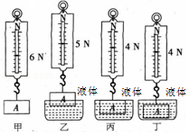
A．乙、丙对比可以得出浮力大小与液体密度有关
B．丙、丁对比可以得出浮力大小与浸入深度无关
C．丙、丁对比可以得出浮力大小与浸入体积无关
D．该实验可得出物体浸入液体的体积越大，浮力越小
6．.跳水运动员入水的过程中，他所受浮力F随深度h变化的关系如图所示，其中正确的是（ ）
A．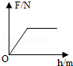 B．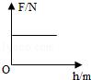 C．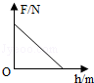 D．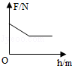
7．如图所示，将一挂在弹簧测力计下的圆柱体金属块缓慢浸入水中（水足够深），在圆柱体接触容器底之前，能正确反应弹簧测力计示数F和圆柱体下表面到水面距离h的关系图是（ ）

A．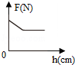 B．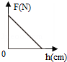 C．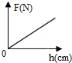 D．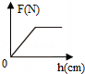
8．一艘在水下向左潜行的潜艇，受到的浮力方向表示正确的是（ ）
A．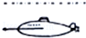 B．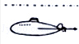 C．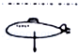 D．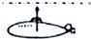

二．填空题（共5小题）
9．小明绘制了弹簧测力计对金属圆柱体的拉力和金属圆柱体所受浮力随浸入液体深度变化的曲线如图1所示（由甲→丁），分析图象可知：
（1）描述的是金属圆柱体所受浮力变化情况的图象（图2）是 （选填“a”或“b”）；
（2）该金属圆柱体所受的重力为 N；
（3）该金属圆柱体的密度为 ．
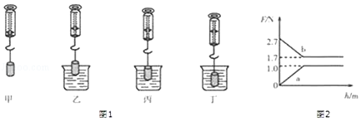
10．某小组同学探究影响浮力大小的因素时，将体积、质量相同，但形状不同的物体A、B分别浸入水中不同深度处，并仔细观察弹簧测力计的示数变化情况，实验过程如图（a）、（b）、（c）和（d）所示．
①观察比较图（a）、（b）、（c）可得： ．
②观察比较图（c）、（d）可得： ．
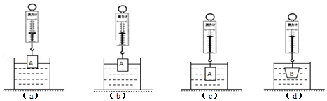
11．如图所示，是某同学“探究影响浮力大小因素”的实验，根据实验过程回答下列问题．
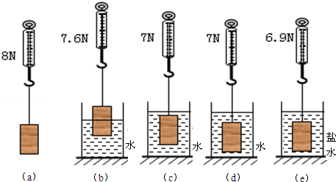
（1）由（b）、（c）得物体所受浮力的大小与物体排开液体的 有关；
（2）由（d）、（e）得物体所受浮力的大小与物体排开液体的 有关；
（3）该物体浸没在盐水中所受浮力的大小为 N；
（4）分析可知盐水的密度为 kg/m³．
12．如图所示某正方体物体重20牛浸没在水中，上表面受到水向下的压力为15牛，下表面受到水向上的压力为24牛，则物体上下表面受到水的压力差为 ，方向竖直 ，此时他受到的浮力大小为 ，所受合力为 ．
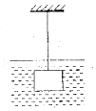
13．小华用图所示的实验，探究浮力大小的因素：
（1）进行甲、乙两步实验，小华的目的是 ．
（2）进行乙、丙两步实验，小华向验证的猜想是 ．
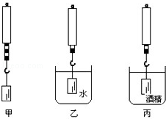

三．解答题（共2小题）
14．探究“浮力的大小跟哪些因素有关”的实验
实验器材：体积相同的甲、乙两物体（ρ_{甲}＞ρ_{乙}＞ρ_{盐水}＞ρ_{水}），弹簧测力计，一杯水，一杯盐水，细绳．
小明利用上述器材完成实验，记录数据如表：
实验次数 | 物体 | 物体重力  /N | 液体密度g/cm³ | 物体浸在液体中的体积/cm³ | 物体浸在液体中时测力计的示数/N | 物体浸在液体中所受的浮力/N
1 | 甲 | 4 | 1.0 | 40 | 3.6 | 0.4
2 | 甲 | 4 | 1.0 | 60 | 3.4 | 0.6
3 | 甲 | 4 | 1.0 | 100 | 3.0 | 1.0
4 | 甲 | 4 | 1.2 | 100 | ① | ②
5 | 乙 | 2 | 1.2 | 100 | 0.8 | 1.2
（1）在第4次实验中，弹簧测力计的示数如图所示．这个弹簧测力计的分度值为 N，表格中①的数据为 N，②的数据为 N．
（2）分析比较第1、2、3次实验，能够得到物体在液体中受到的浮力大小与 有关；分析比较第3、4次实验，能够得到物体在液体中受到的浮力大小与 有关．
（3）探究物体在液体中受到的浮力大小与物体本身密度的关系时，应分析比较 两次实验，根据实验数据可知物体在液体中受到的浮力大小与物体密度 （选填“有关”或“无关”）．
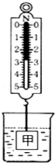
15．如图甲是“探究浮力大小”的实验过程示意图．
（1）实验步骤B、C和D可以探究浮力大小与 的关系，步骤B和 可以测出圆柱体浸没在水中时受到的浮力F_{浮}，步骤A和 可以测出圆柱体排开的水所受重力G_{排}，比较F_{浮}与G_{排}，可以得到浮力的大小跟物体排开的水所受重力的关系．
（2）图乙是圆柱体缓慢浸入水中时，弹簧测力计示数F随浸入深度h变化的关系图象．分析图象，可得：圆柱体的高度为 cm．圆柱体浸没后，所受的浮力大小与 无关．
（3）若要探究物体所受浮力大小是否与液体密度有关，需要增加的器材是 ，请写出简要的操作做法 ．
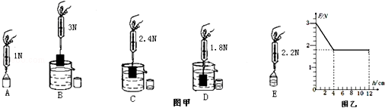

2018年02月27日陆春花的初中物理组卷
参考答案

一．选择题（共8小题）
1．B；2．D；3．D；4．C；5．B；6．A；7．A；8．D；

二．填空题（共5小题）
9．a；2.7；2.7×10³kg/m³；10．在液体密度相同时，物体排开液体的体积越大，物体受到的浮力越大；物体受到的浮力与物体的形状无关；11．体积；密度；1.1；1.1×10³；12．9N；向上；9N；0N；13．测量物体在水中受到的浮力；物体所受浮力的大小与液体的密度有关；

三．解答题（共2小题）
14．0.2；2.8；1.2；排开液体的体积；液体的密度；4、5；无关；15．排开液体体积；D；E；4；浸没的深度；盐水（盐）或酒精等；把物体浸没在装有盐水的溢水杯中，观察弹簧测力计示数，再与D作比较；

